**Chapter5：**

2.注意：不要漏掉某些连线，比如（b）中E->B;

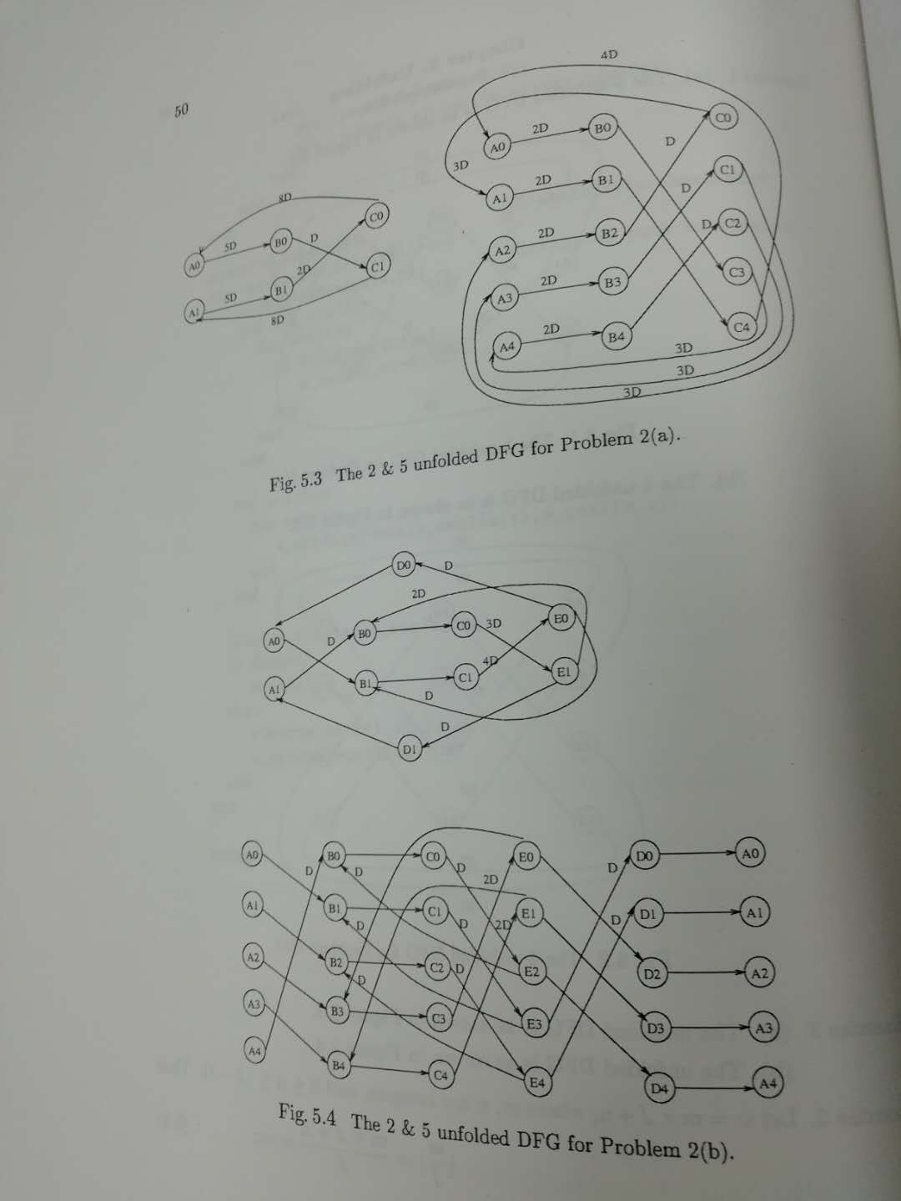

7.

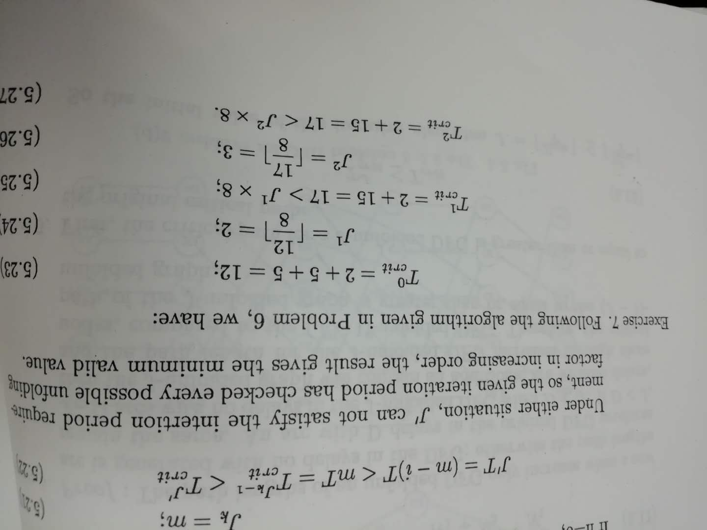

所以，J=3

